附件

银龄医生进基层服务专栏操作手册
（基层医疗卫生机构端）

目 录

1. 关于本文档 3
2. 用户中心 3
2.1 登录 3
2.2 用户基本信息 4
2.3 账号设置 5
2.3.1修改密码 5
2.3.2 修改手机号 6
3. 招聘中心 6
3.1 主页 6
3.2 发布职位 7
3.3 职位管理 8
3.4 人才管理 8
3.5 面试日程、职位统计 10

1. 关于本文档
本文档是银龄医生进基层服务专栏（基层医疗卫生机构端）操作手册的简要说明，实际使用过程中若遇到无法解决的问题请联系平台技术人员（010-56081266）。

2. 用户中心

2.1 登录
登录入口：直接访问项目地址（https://yl.weirenjob.com）
首页如下图所示：
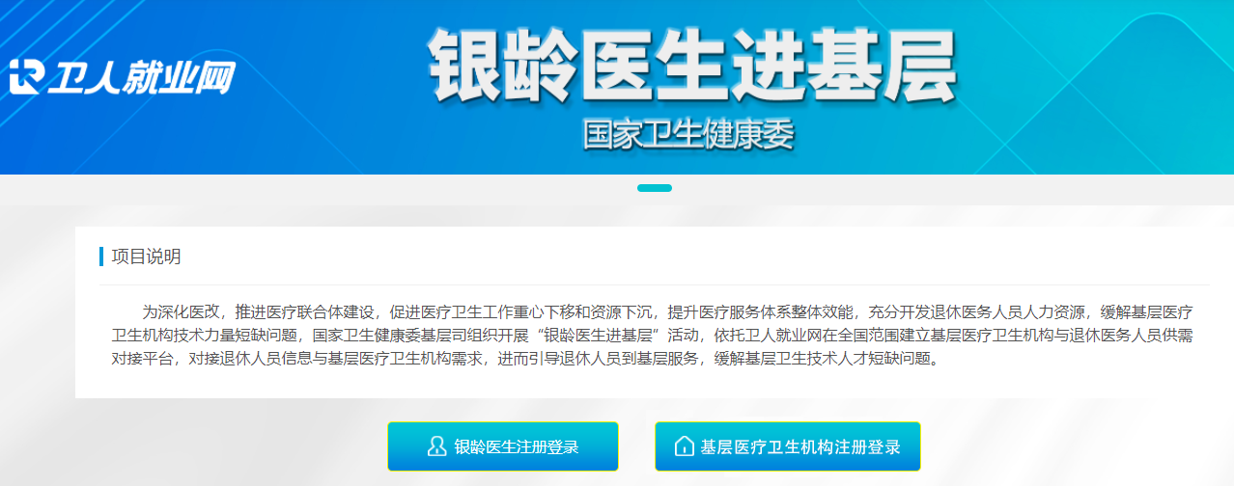
点击“基层医疗卫生机构注册登录”按钮进入注册登录页，如下图所示:
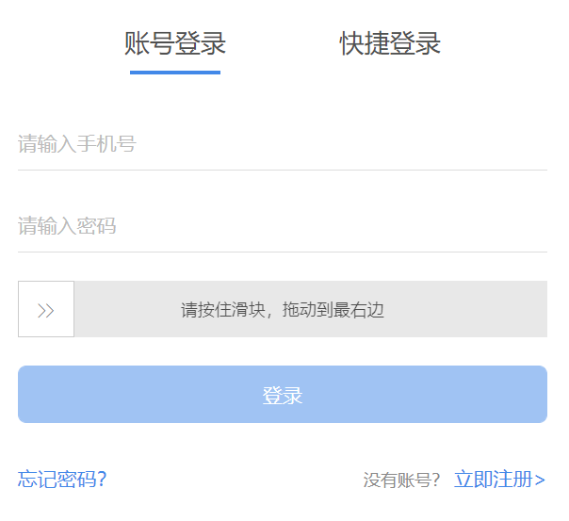
用户输入正确的账号、密码后，拖动滑块即可进行登录。
如未注册请点击“立即注册”按钮，进入注册页，如下图所示:
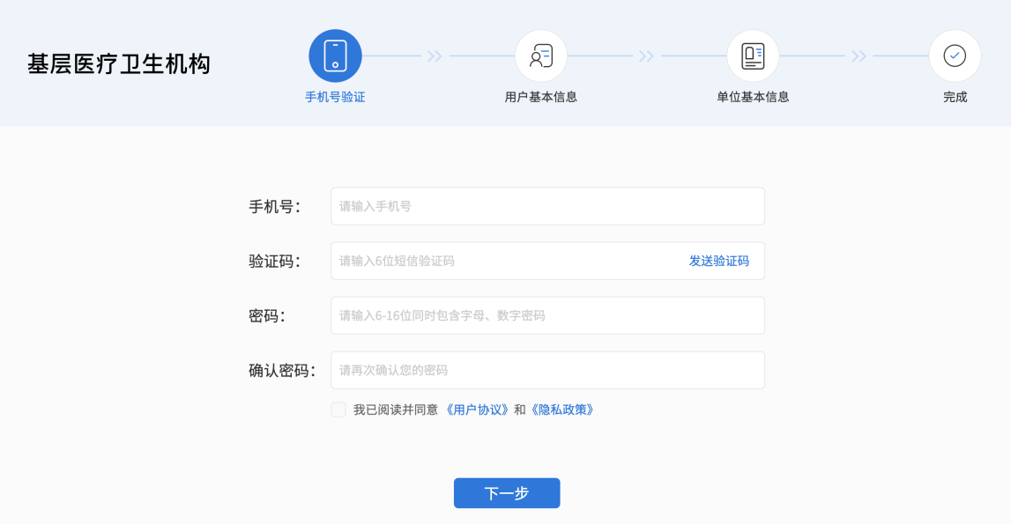
按要求填写资料完成注册后，待审核通过后可正常发布职位。

2.2 用户基本信息
点击头像右侧下拉按钮-用户基本信息，进入到用户基本信息页面。页面展示包括头像、姓名、单位名称、医院级别、所属地、联系人及手机号码相关信息，用户可以进行填写或修改。
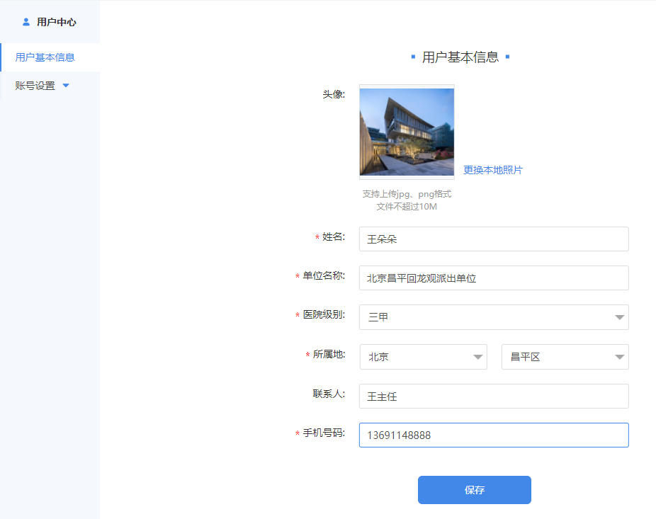

2.3 账号设置

2.3.1修改密码
支持用户修改密码。按提示输入旧密码和新密码后，点击“修改密码”按钮。该用户下次登录时即可用新密码登录。
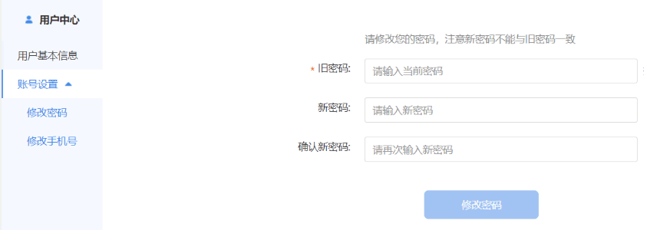

2.3.2 修改手机号
支持用户修改手机号。按提示输入旧手机号和新手机号并获取验证码后，点击“修改手机号”按钮即可。
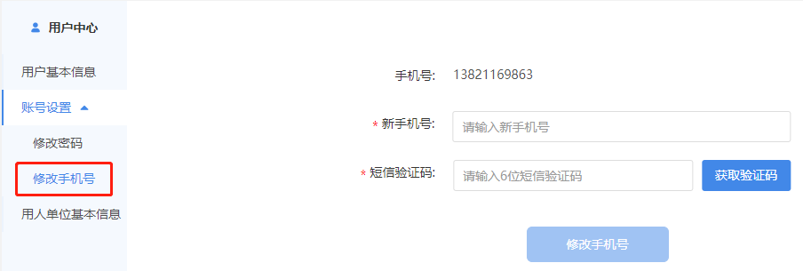

3. 招聘中心

3.1 主页
主页下方新增“退休医务人员”入口，点击后进入职位管理，入口如下图所示：
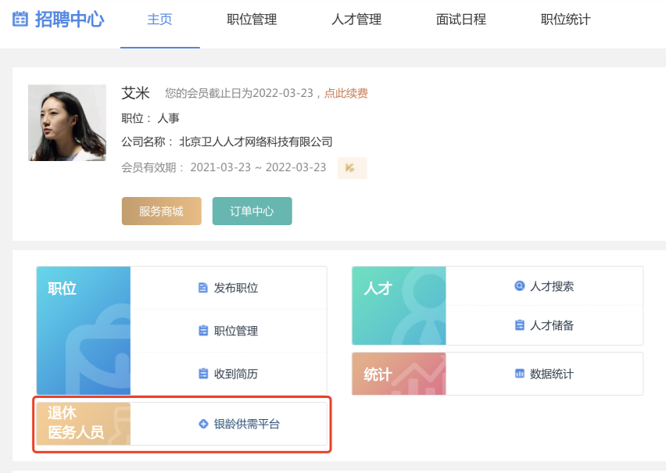

3.2 发布职位
进入职位管理后，点击“银龄主页”后再点击“发布职位”可发布职位，功能与现有职位发布功能一致，如下图所示：
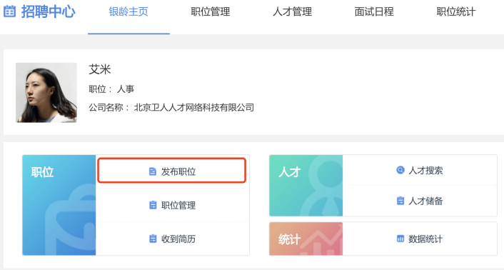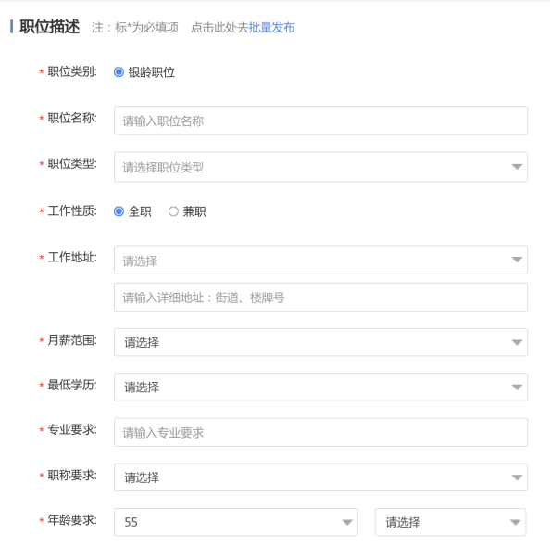

3.3 职位管理
3.3.1 发布职位
点击职位管理-发布职位菜单，进入发布职位页面，分为职位描述及高级设置，按提示填写完成后（注：标*为必填项），点击“发布”按钮后即发布成功并展示在前台。已发布的职位可在职位管理中进行管理。
其中高级设置中的信息，若简历不符合，系统自动处理反馈状态为“简历未通过”，但不影响求职者投递。
3.3.2 职位管理
点击职位管理-银龄职位管理菜单，进入线上职位管理页面，分为招聘中职位及已下线职位、审核中职位、审核未通过职位。列表展示职位名称、发布日期、截至日期、收藏数、浏览数、投递数等基本信息。支持按职位类型、职位名称进行搜索。点击在线职位名称可进入职位详情页。
职位管理页面如下图所示：
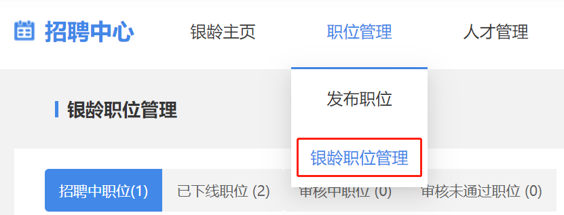

3.4 人才管理
点击人才管理-简历搜索菜单，进入简历搜索页面。
用户可以按专业、年龄、学历进行搜索，如下图所示：
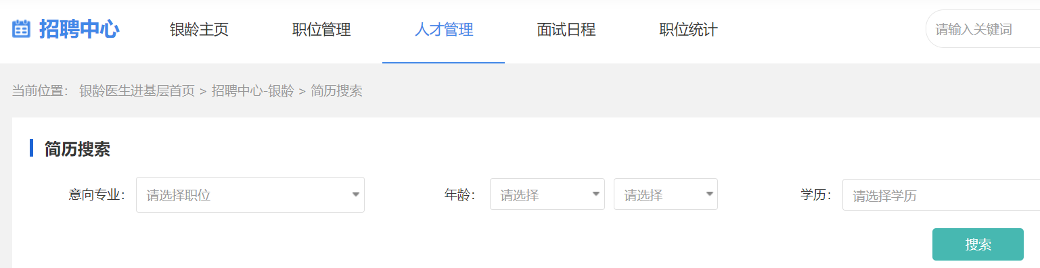
点击简历标题可进入简历详情页查看，详情页支持加入人才储备库及下载简历的功能，如下图所示：
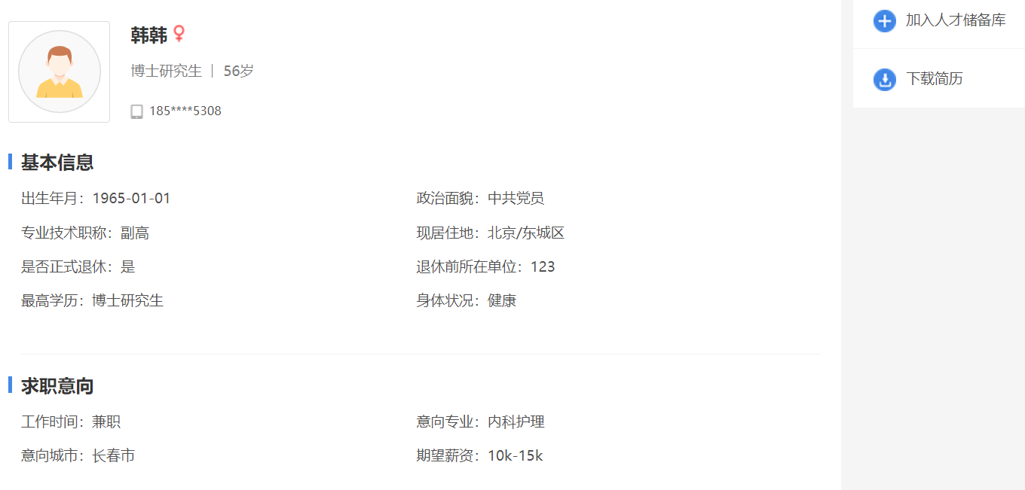
3.4.1收藏
勾选一个或多个简历，点击“收藏”按钮，可进行收藏操作。收藏后的简历可在人才储备库列表中查看。
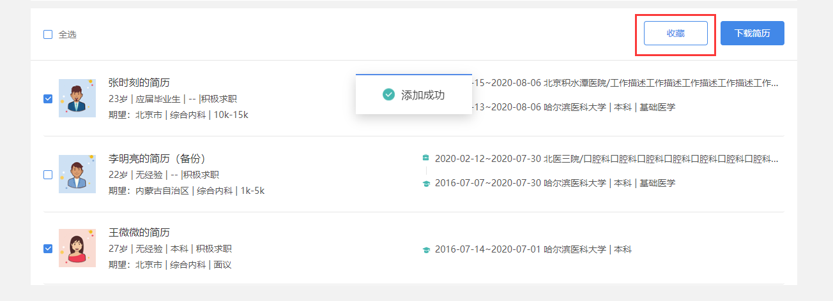
3.4.2下载简历
选择一个或多个简历，点击“下载简历”按钮，弹出简历下载选择框，可选择Pdf或Word格式进行下载，如下图所示：
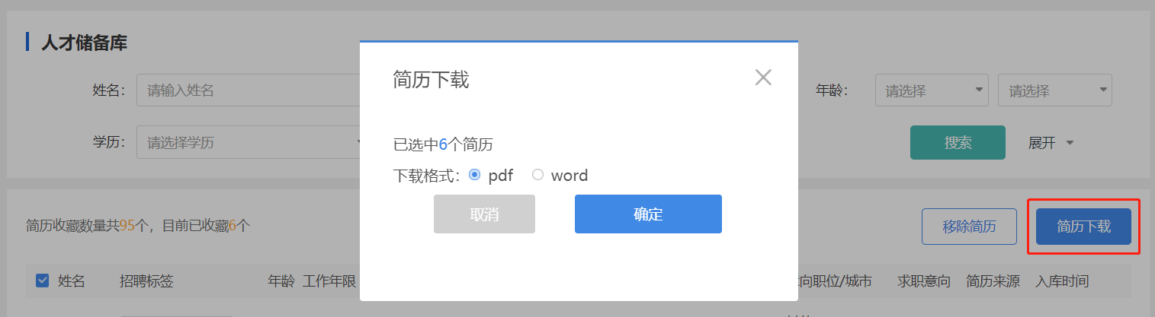

3.5 面试日程、职位统计
3.5.1 面试日程
邀请面试成功后会形成一条面试记录保存到面试日程中，有日历和列表两种展现。
日历模式支持切换查看“日”、“周”、“月”，如下图所示：
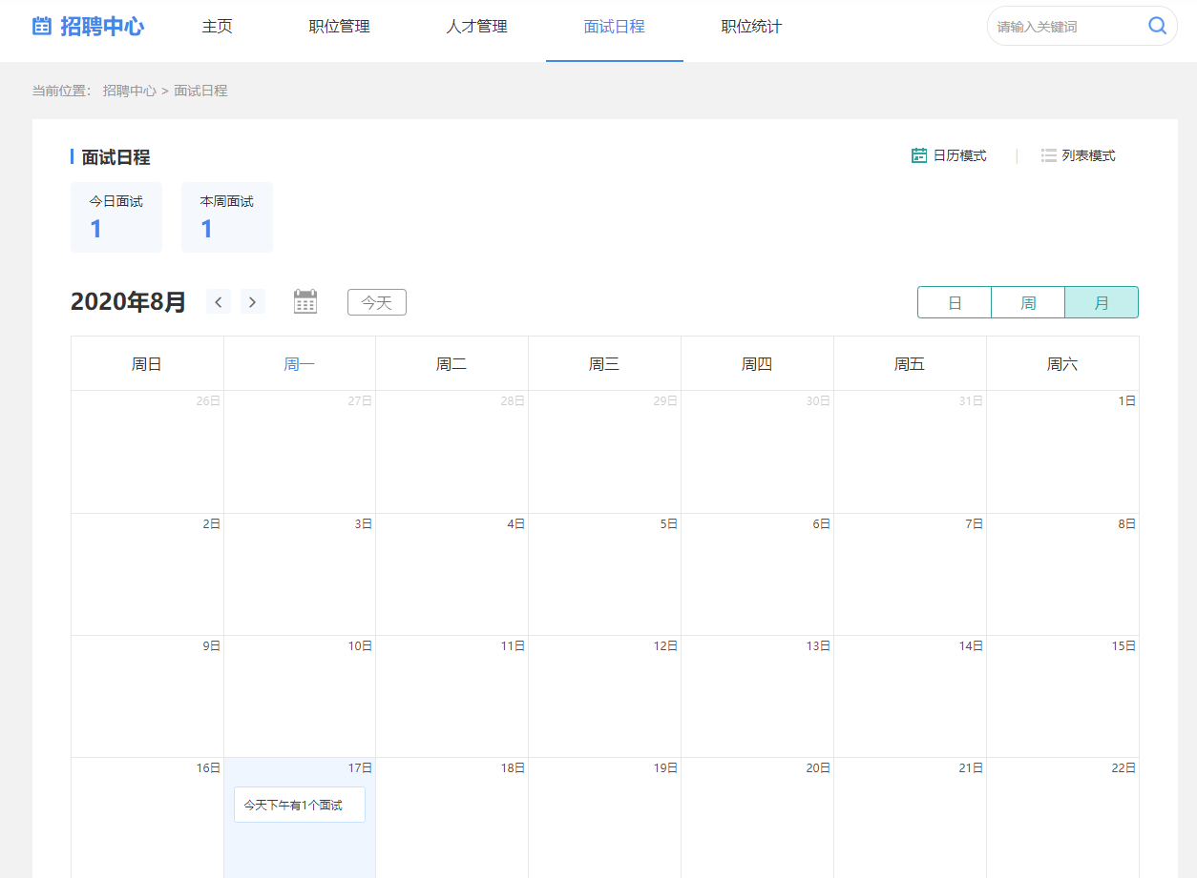
列表模式支持按职位名称、姓名、手机号码、面试时间、面试状态、面试方式进行查询。
支持视频面试功能，点击对应的“视频面试”按钮进入对应的视频面试房间，如下图所示：
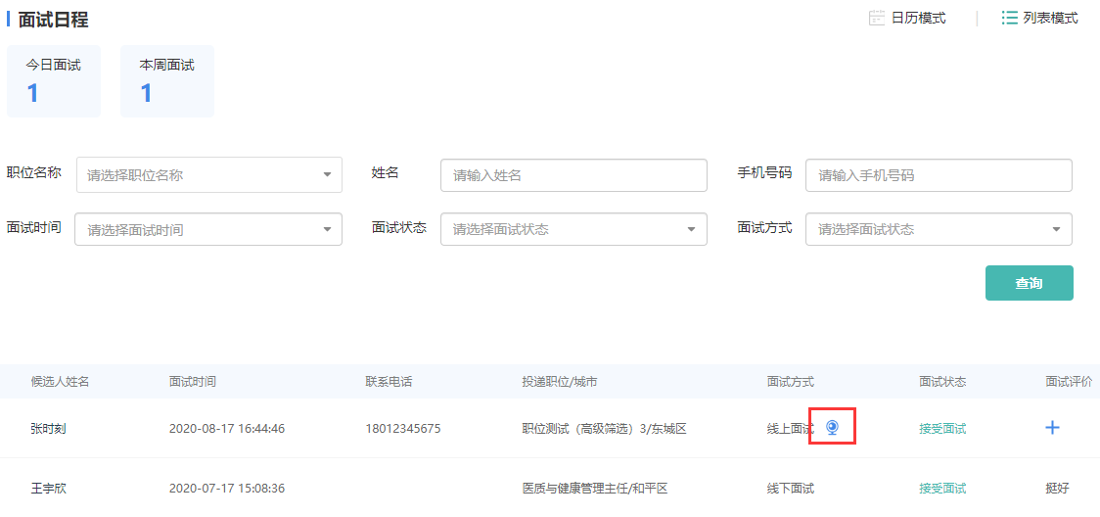

3.5.2 职位统计
此列表展示所有职位统计情况，支持按职位名称、统计时间、职位状态进行筛选。支持导出为格式为.xlsx文件。
查询后，点击“导出”按钮即可导出文件。
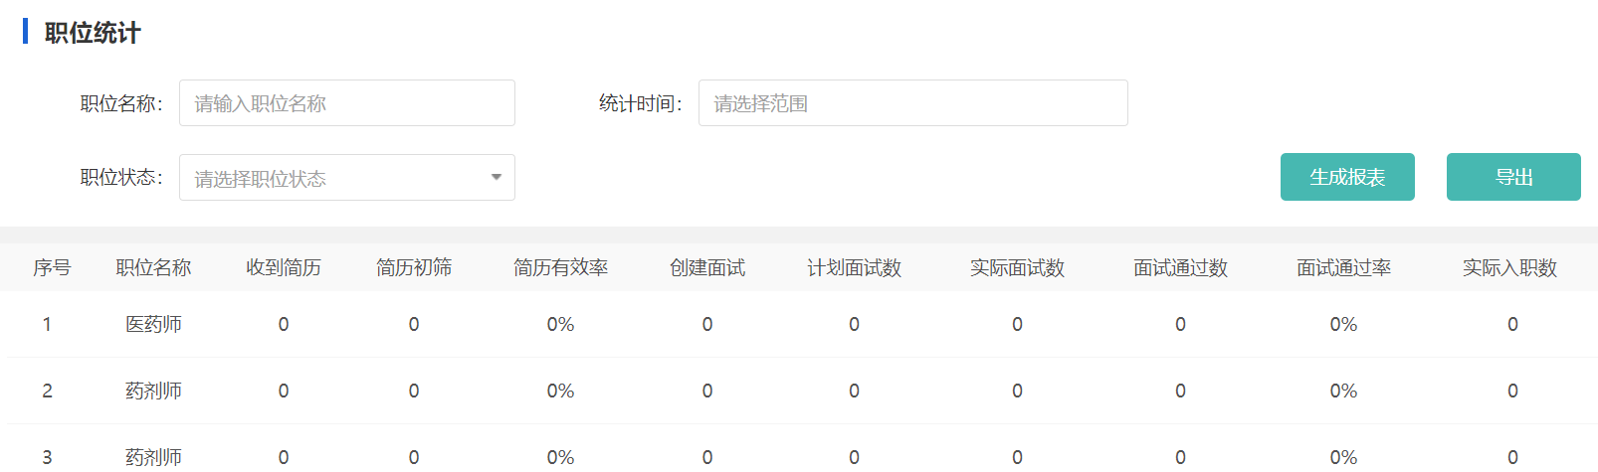
收到简历数：统计时间内收到简历的数量。
简历初筛数：统计时间内简历通过初筛的数量。
简历有效率：统计时间内参加面试简历的数量与所有简历数量的占比。
计划面试数：统计时间内面试状态为求职者“已接受面试”的数量。
实际面试数：统计时间内面试状态为“面试通过”及“面试不通过”的数量。
面试通过数：统计时间内面试状态为“面试通过”的数量。
面试通过率：统计时间内面试通过数量与实际面试数量的占比。
实际入职数：统计时间内招聘标签状态为“已入职”的数量。

